**GELDERLAND - Plaats = Breedenbroek (GLD) De Kempermolen (Beltmolen) 0**

Molenweg 23  
7084 AV Breedenbroek

* Johan Kemper, geboren in 1849, liet in 1881 de huidige beltmolen bouwen.
* Hij combineerde het molenaarsvak met die van bakker, graanhandelaar en landbouwer.
* In 1890 liet hij een aparte stoommaalderij naast de windmolen bouwen. De stoommachine werd rond 1901 vervangen door een dieselmotor.
* 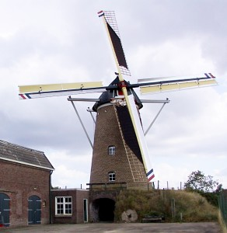In 1905 trad zoon Frits Gerrit in de voetsporen van zijn vader door de molen annex bakkerij over te nemen.
* Tussen 1923 en 1940 werd bij de molen de bebouwing stap voor stap uitgebreid.
* Tijdens de gevechten in het voorjaar van 1945 kreeg de molen een voltreffer van een Engelse granaat.
* Direct de oorlog werd de molen door G. ten Have uit Vorden weer maalvaardig gemaakt.
* De molen kreeg toen de Ten Have-kleppen in het gevlucht. De motormaalderij voerde voortaan de boventoon.
* Zo nu en dan draaide de windmolen nog tot 1959 voor het malen van varkensvoer. In 1959 werd de molen wegens achterstallig onderhoud stil gezet.
* In 1968 werden de eerste stappen gezet om tot restauratie van de vervallen windmolen te komen.
* Na veel tegenslag bij het verkrijgen van subsidies werden de werkzaamheden alsnog in november 1976 afgerond.
* In 2002/2003 kreeg de molen bij een nieuwe restauratie een nieuw gevlucht en een nieuwe staart. Toen verdween de houten buitenroede.